3.1走进桂林山水
上课时间：2020.11.23 研制者：徐珊珊 审稿者：刘永飞
课程标准 | 重点 难点
通过野外观察或运用视频、图像，识别3～4种地貌，描述其景观的主要特点。 | - 认识地面喀斯特地貌及地下喀斯特地貌。  - 了解主要喀斯特地貌的特征及成因。
【课程标准及要求】
【导读——读教材识基础】
阅读必修一教材第 61——66 页
【导学——培素养引价值】
- 桂林地区喀斯特地貌的形成条件
岩石的可溶性、透水性 | 岩石条件 | 广布，并且厚度大、岩性纯、裂隙比较发育，岩石的 、 强
水的溶蚀力、流动性的强弱 | 气候条件 | 气候区，温暖湿润，降水充沛，水的流动性强
水的溶蚀力、流动性的强弱 | 生物条件 | ，土壤和流水中的有机酸含量高，水的溶蚀力强
水的溶蚀力、流动性的强弱 | 水文条件 | 地表水和 丰富，漓江纵贯南北，水的流动性强

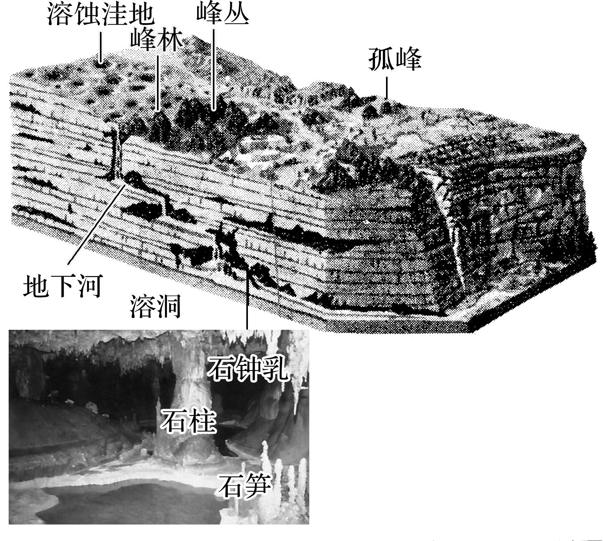
- 喀斯特地貌
1．地貌类型
(1)地面喀斯特地貌
主要包括石芽、 、石林、峰丛、 、孤峰等。
(2)地下喀斯特地貌
主要包括溶洞、地下河及溶洞中的石钟乳、 、 等。
2．影响
(1)成为著名的 ；为居住、防空、储藏等提供了便利。
(2)喀斯特地貌区洞穴系统比较发育，易导致水土流失和 ，给农业、城市建设以
及 建设等带来不利影响。
【导思——析问题提能力】
下图为“我国某江两岸景观示意图”。据此回答1～2题。
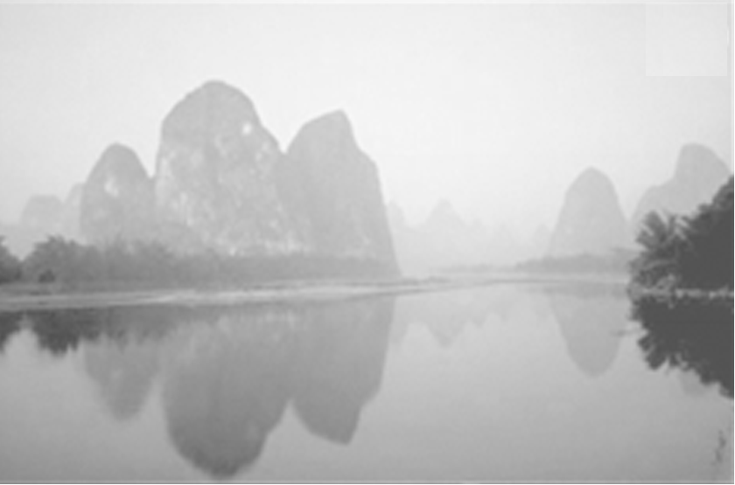
1．图示景观位于我国的( )
A．华北地区 B．华南地区
C．西北地区 D．东北地区
2．该景观地面地貌的主要成因是( )
A．冰蚀作用 B．流水溶蚀作用
C．风力侵蚀作用 D．海浪侵蚀作用

【导练——解例题找方法】
如图为“某地喀斯特地貌示意图”。读图完成3～4题。
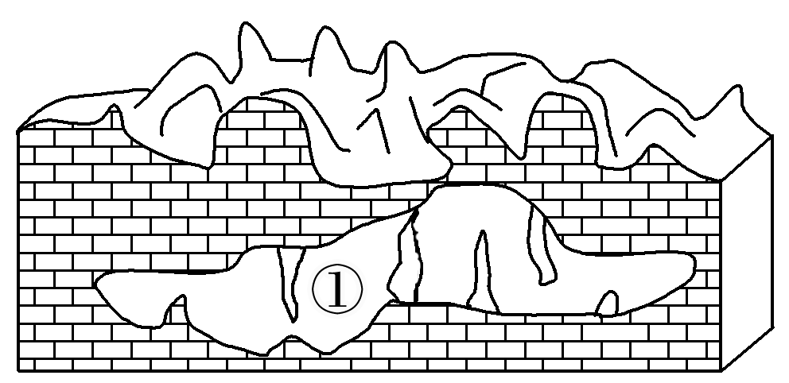
3．图中①地貌为( )
A．石钟乳 B．峰林
C．落水洞 D．溶蚀洼地
4．图中石钟乳、石笋地貌形成的过程是( )
A．由碳酸盐淀积而成 B．由流水溶蚀而成
C．由流水搬运而成 D．由地面塌陷而成

【导悟——拓思维建体系】

【课后检测】 《步步高-分层训练》117-118页

